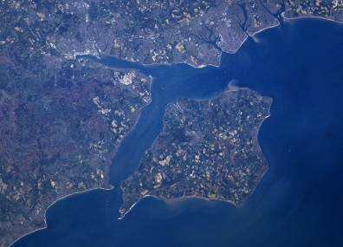**Solent**

* De Solent is een [zeestraat](http://nl.wikipedia.org/wiki/Zeestraat) die het eiland [Wight](http://nl.wikipedia.org/wiki/Wight) scheidt van [Engeland](http://nl.wikipedia.org/wiki/Engeland).
* Zij bepaalt voor een groot deel het uitzicht vanaf de kust van [Hampshire](http://nl.wikipedia.org/wiki/Hampshire), in de omgeving van [Portsmouth](http://nl.wikipedia.org/wiki/Portsmouth_(Engeland)), [Southampton](http://nl.wikipedia.org/wiki/Southampton_(Engeland)) en [Wight](http://nl.wikipedia.org/wiki/Wight).
* Het is een druk vaargebied, zowel voor recreatie-vaart alsook de beroepsvaart.
* Grote zeeschepen van en naar Portsmouth en Southampton navigeren tussen grote aantallen plezierjachten.
* Ook [marineschepen](http://nl.wikipedia.org/wiki/Marine) en [onderzeeboten](http://nl.wikipedia.org/wiki/Onderzeeboot) gebruiken deze zeestraat naar hun basis in Southampton resp. Portsmouth.